概要设计

功能概要设计
此次记事本应用的功能主要分为四个模块：记事模块，闹钟模块，分享模块，云端备份模块，主要功能点包括文本记事，图片记事，语音记事，闹钟提醒，分享信息，数据备份。
此次记事本开发希望能够开发一款符合用户生活工作习惯的应用，能够满足用户的各方面需求，要求功能完善丰富，具有良好的用户界面和交互体验。
功能总体设计如图1.1

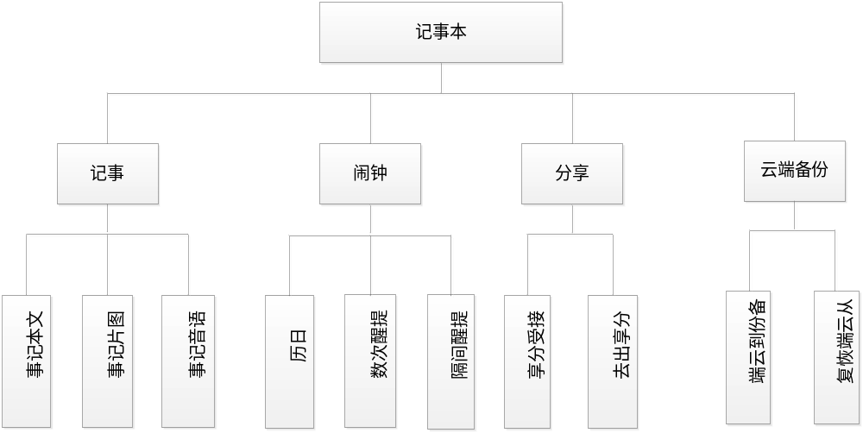
图1.1 功能总体设计

记事模块

总述
记事模块对记事本来说，是最基本的模块，主要包括“文本记事”“图片记事”“语音记事”，基本的操作包括“新建”“删除”“修改”“保存”。
- 记事本首页的原型图如图1.2
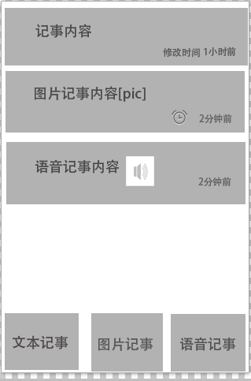
图1.2 记事本首页原型图
如图1.2所示，所有的记事都以列表的形式展示在首页，不同的记事方式有不同的展现方式：
文本记事，显示的是部分文本内容。
图片记事，除了显示部分文本内容外，还会用[pic]来代替图片的位置。
语音记事来说，显示部分文本内容，用语音图片来代替语音。
对于每一篇记事，最后都显示了最新的修改时间，每次编辑后，更新内容的同时，也会更新修改时间；并且当添加闹钟后，时间前面会显示一个闹钟图标，表示该记事已添加闹钟。
- 删除
删除的原型图如图1.3
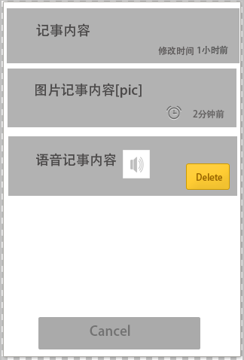
图1.3 删除原型图
如图1.3所示，长按一个记事列表，就会出现删除按钮，隐藏列表后面的时间，同时首页下面的按钮变为“Cancel”，如果想放弃删除，则可以选择“Cancel”按钮，也可以直接按手机的返回键放弃删除。
当选择了删除后，会更新数据库，删除相应的数据，并且刷新记事列表。
- 编辑
选择一个记事列表后，就可以进入该记事的编辑页面，可以编辑内容保存，也可以不编辑直接返回。
- 保存
在编辑页面，当用户编辑完后，可以选择导航栏中的“保存”按钮保存编辑内容，如果用户直接按了手机的返回键，则提醒用户是否放弃修改的内容，用户选择放弃，则不保存修改的内容，直接返回首页，否则，保存修改的内容，然后返回首页。

文本记事
- 要求
能够输入多行文本，进行简单的格式控制。
- 原型图
文本记事的原型图如图1.4
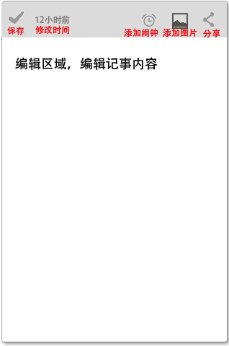
图1.4 文本记事原型图
如图1.4所示，记事的编辑页面主要由两部分组成，导航栏和编辑区域。导航栏主要包括5部分，分别是“保存”“修改时间”“添加闹钟”“添加图片”“分享”。
每部分的作用如下：
修改时间：记录了记事内容创建或修改的时间。
保存：用来保存记事的内容，只有选择了保存，修改的内容才能保存。
添加闹钟：作为“闹钟”功能的入口。
添加图片：作为“添加图片”功能的入口。
分享：分别作为“分享”功能的入口。
导航栏下面就是文本的编辑区域，可以在此编辑修改内容。对于语音记事和图片记事，编辑页面的导航基本类似，就不再赘述。

图片记事
- 要求
- 支持调用图库选择图片
- 支持调用相机拍照上传
- 支持输入多行文本作为备注
- 支持添加多张图片
- 图片和文本的位置可任意，展示时保持相对位置不变
- 原型图
选择添加图片原型图如图1.5
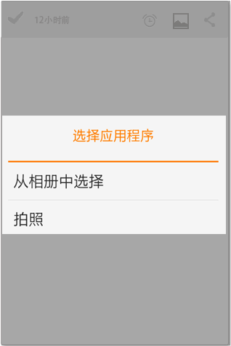
图1.5 添加图片原型图
如图1.5所示，添加图片，分两种方式：拍照和从相册中选择。
图片记事编辑页面的原型图如图1.6
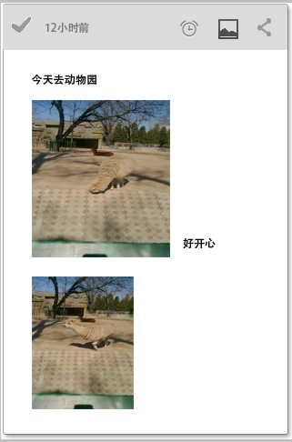
图1.6 图片记事编辑原型图
如图1.6所示，图片记事可以添加图片，也可以输入文本，并且图片和文本的位置可以随意。

语音记事
- 要求
- 支持录入语音
- 支持添加多行文本作为备注
- 支持录入多个语音
- 原型图
语音记事的原型图如图1.7
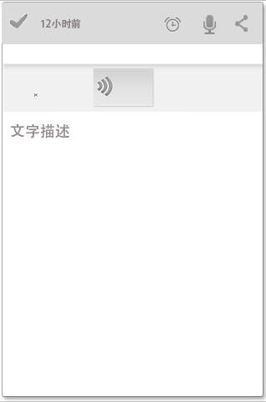
图1.7 语音原型图
如图1.7所示，编辑区域主要包括两部分，语音部分和文本部分，其中语音部分是在语音结束后自动添加的，这部分包括一个语音播放按钮，点击可以播放语音。

闹钟模块

总述
闹钟模块的设置主要包括“日历”“时间”“弹出间隔”“弹出次数”，闹钟操作包括“新建”“编辑”“删除”。
新建闹钟的原型图如图1.8
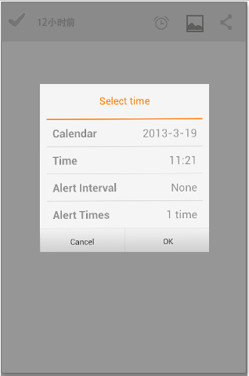
图 1.8新建闹钟原型图
如图1.8，新建闹钟时，日历和时间默认显示当前的日期时间，提醒次数默认一次，用户可以选择每一项来重新设置值。
编辑删除闹钟的原型图如图1.9
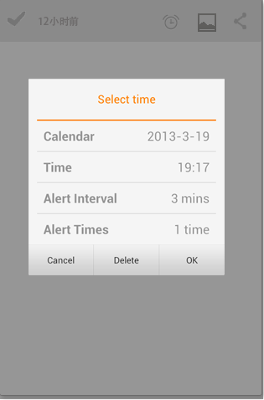
图1.9 编辑删除闹钟原型图
如图1.9，用户添加闹钟后，再次点击闹钟按钮时，会显示闹钟的全部设置，用户可以修改其中的每一项，也可以选择删除该闹钟。

日历模块
- 要求
- 支持日期的选择
- 支持农历
- 支持阳历
- 支持月份之间的切换
- 原型图
日历的原型图如图1.10
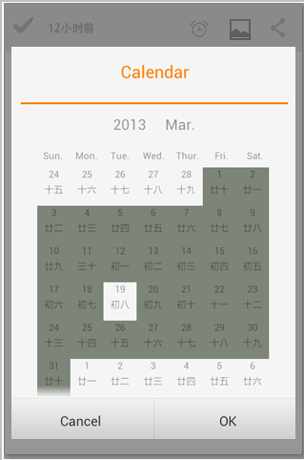
图1.10日历原型图
如图1.10，日历包括农历和阳历，用户可以选择日期，被选择的日期以不同的背景色标识。

提醒次数
- 要求
能够选择提醒次数，包括一次、两次、三次、五次
- 原型图
提醒次数的原型图如图1.11
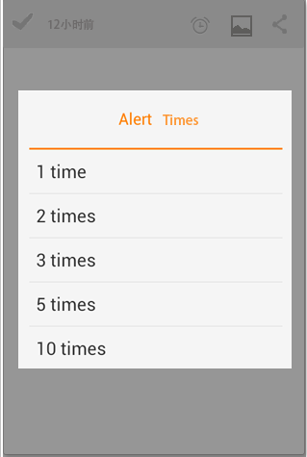
图1.11 提醒次数原型图

提醒间隔
- 要求
能够选择提醒的间隔，间隔1分钟、2分钟、3分钟、5分钟
- 原型图
提醒间隔的原型图如图1.12
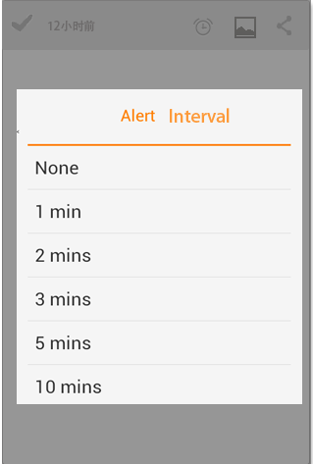
图1.12提醒间隔原型图

分享模块

分享出去
- 要求
- 支持分享到网络应用（如花瓣，evernote）
- 支持短信分享
- 支持微信分享
- 支持微博分享
- 原型图
分享原型图如图1.13
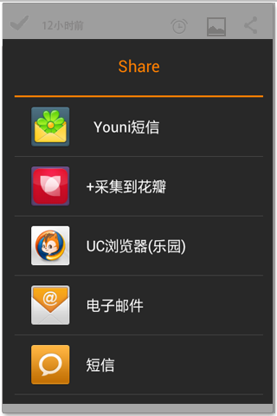
图1.13分享原型图

分享进来
- 要求
接受从其他应用中分享来的内容，作为新的记事添加
- 原型图
不需要额外的原型图，类似于新建一个记事。

备份模块
- 要求
- 支持把数据备份到云端
- 支持从云端恢复数据
- 原型图
备份的原型图如图1.14
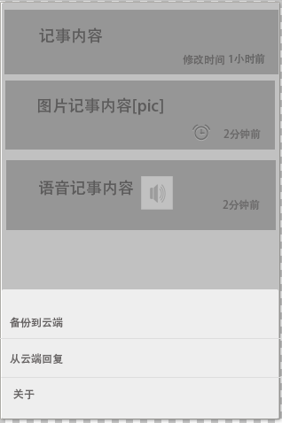
图1.14备份原型图
如图1.4.1，选择“备份到云端”会将记事本的内容以文件的形式备份到云端，“从云端回复”会将云端备份的记事内容下载到本地。

关于模块
关于模块主要包含了该记事本的一些基本信息，例如开发者、版本号、发布时间等，原型图暂无。

数据库概要设计
记事本共包括两个实体，Note和Clock，数据库建表时，也需要建立两个表，Note表和Clock表。

E-R图
- Note实体主要包括编号，文本内容，创建时间，修改时间，图片路径，语音路径，位置序号。E-R图如图2.1
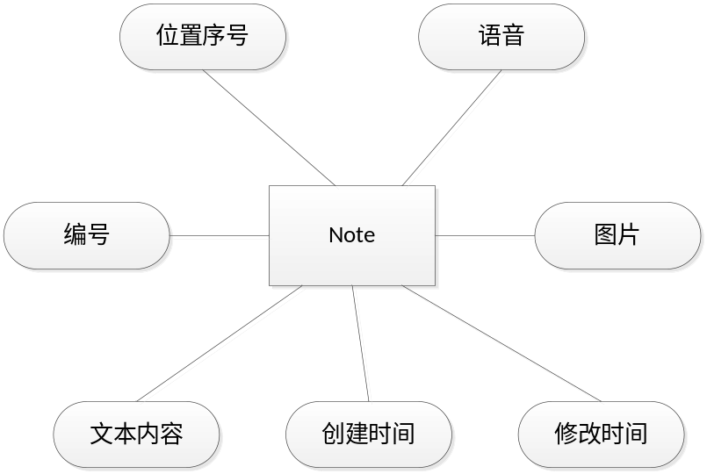
图2.1 Note实体E-R图
- Clock实体主要包括编号，日期时间，提醒次数，提醒间隔。E-R图如图2.2
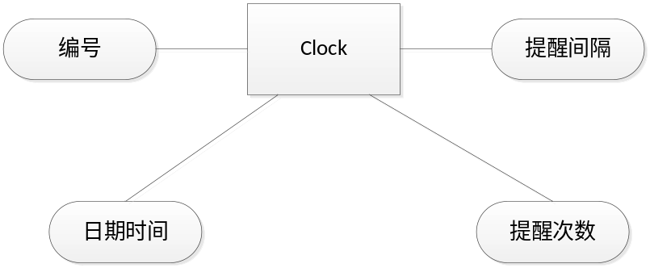
图2.2 Clock实体E-R图

数据字典
数据字典主要包括数据项，数据含义，别名，数据类型，是对实体所包含信息的一个直观的描述，是逻辑结构设计和数据表设计的基础。
Note实体的信息表如表2.1
表格 2.1 Note的信息表
数据项 | 数据含义 | 别名 | 数据类型
记事编号 | 记事的唯一标识 | NoteId | Varchar
文本内容 | 记事的文本内容 | Content | Varchar
图片 | 图片路径 | Picture | Varchar
语音 | 语音路径 | Audio | Varchar
创建时间 | 记事的创建时间 | CreateTime | Date
修改时间 | 记事的修改时间 | ModifyTime | Date
Clock实体的信息表如表2.2

表格 2.2 Clock的信息表
数据项 | 数据含义 | 别名 | 数据类型
闹钟编号 | 闹钟的唯一标识 | ClockId | Varchar
记事编号 | 记事的唯一标识 | NoteId | Varchar
时间 | 闹钟的提醒时间 | Time | Date
提醒间隔 | 闹钟提醒的间隔 | Alert_interval | Int
提醒次数 | 闹钟提醒的次数 | Alert_times | Int

